2016资源循环利用科技创新论坛
作为21世纪的朝阳产业，我国资源循环利用产业当前正处于商业模式创新和技术创新的关键时期，如何通过创新商业模式，加快行业技术升级，延伸产业链条，突破目前的发展瓶颈，是行业亟需解决的问题。为此，中华全国供销合作总社天津再生资源研究所将于2016年6月15-16日，在上海举办“2016资源循环利用科技创新论坛”。旨在通过本次论坛，使得行业企业正确把握科技发展与应用的目标方向，突破“回收、分拣、打包”三部曲的传统模式，加大技术创新与引进力度，更好地发挥科技正能量，延伸产业链条，跑赢市场。

一、会议组织
1. 主办单位：中华全国供销合作总社天津再生资源研究所
2. 承办单位：上海荷瑞会展有限公司
3. 协办单位：资源循环利用与过程污染控制产业技术创新战略联盟
中国再生资源信息网
《再生资源与循环经济》杂志社

二、日程安排
2016年6月15日 报到+参观
9：00 - 12：00 | 报 到  报到地点：国家会展中心（上海）7H & 8H馆8米层会议报到室
13：30 - 17：00 | 统一组织参观上海环保展，发送“再生资源加工利用技术推荐手册”
2016年6月16日 论坛+研讨
时间 | 议程
9：00 - 9：10 | 开场致辞
9：10 - 9：50 | 经济新常态下我国再生资源产业发展趋势、最新政策走向
9：50- 10：20 | 垃圾分类与再生资源回收利用协同模式探讨
10：20- 10：30 | 茶歇
10：30 - 11：20 | 电子废弃物资源化深加工技术设备及发展方向
11：20 - 12：10 | 报废汽车回收拆解行业现状解读
12：10 - 13：30 | 午餐 | 自行安排
13：30 - 14：30 | 废塑料回收、鉴别及高值化利用关键技术
14：30 - 15：30 | 废塑料分选及资源化技术
15：30 - 16：00 | 农业废弃物资源里利用技术
16：00 - 17：00 | 基于物联网技术的再生资源回收体系建设
17：00 - 17：30 | 现场交流
会议结束
三、会议时间和地点
会议时间：6月15-16日，15日上午9：00-12：00报到；
会议地点：国家会展中心（上海）；
四、会议安排
1. 6月15日下午13：30统一组织参观上海环保展，展会详细信息可登录www.ecotechwaste.com.cn查看。
2. 6月16日将邀请资源循环利用、清洁生产、工业生态、再制造等领域的院士、专家、工程师作大会报告。并邀请资源循环领域各大技术供给方，进行现场交流，促进战略合作。
五、参会人员
1. 再生资源回收利用等方面开展相关项目建设的主管部门代表、NGO代表；
2. 从事资源循环、固废、节能环保、橡胶、塑料等相关行业的企业代表；
3. 在资源循环利用、固废、节能环保等领域开展相关研究的学术代表；
4. 项目投资人、项目运营商、技术提供商、设备制造商、服务供应商等相关行业代表。

六、收费标准
收费标准：会务费980元/人；全国再生资源信息中心会员600元/人。发票内容包括：资料费、培训费。食宿自理。
汇款信息：户 名：天津再生资源杂志社
开户银行：建行天津新技术产业园区支行
银行账户：1200 1650 4720 5000 2540
酒店预订：周围酒店信息请登录www.ecotechwaste.com.cn的“使用服务”页面。联络人：酒店预订经理 薛小姐；电话：021-51099795-17。
七、联系方式
请参加本次会议的人员将《参会报名回执表》（附件1）传真或用电子邮件发至天津再生资源研究所。报名截止日期：2016年6月1日。

电话：022-58693681/58693669，传真：022-58693682/58693669

邮箱：rrtjtc@163.com， 通讯地址：天津市南开区红旗南路247号（300191）
联系人：曹 雅（13752732401 QQ：125347695）
中华全国供销合作总社天津再生资源研究所
二〇一六年五月十一日

【会议地点及乘车路线】
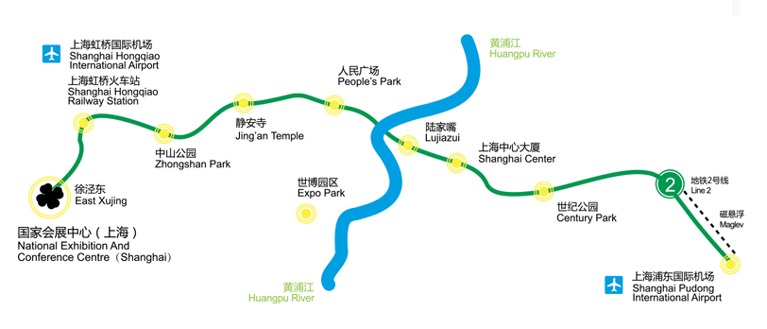
- 地铁线路：2号线徐泾东站4/5/6号口出
- 自驾车、出租车：1、从上海市区：（1）从延安高架、南部外环高速方向：嘉闵高架 - 建虹路下匝道 - 盈港东路 - 国家会展中心南面（2）从北翟高架、北部外环高速方向: 嘉闵高架 - 崧泽高架 - 蟠龙路下匝道出口掉头或右转沿龙联路 - 国家会展中心北面2、从长三角：江苏、浙江方向客流可分别从G50、G60、G2、G40等高速汇集至G15沈海高速- 崧泽高架 - 诸光路下匝道出口 - 国家会展中心北面3、如您驾车想从国家会展中心北面至南面，或从国家会展中心南面至北面，请沿国家会展中心外环路顺时针行驶。
- 距离虹桥火车站仅1.5公里：1、上海虹桥站：地铁2号线，徐泾东站4/5/6号口出2、上海火车站：地铁3/4号线至中山公园站，换乘地铁2号线，徐泾东站4/5/6号口出3、上海南站：地铁3号线至中山公园站，换乘地铁2号线，徐泾东站4/5/6号口出
- 距离虹桥机场仅1.5公里浦东国际机场、虹桥机场2号线直达展馆

【附近酒店名称】
酒店名单及价格
可前台现付的酒店：
酒店名称 | 到展馆的时间（估计） | 单人间每晚价钱  含单早（净价) | 双人间每晚价钱  含双早（净价） | 免费服务
锦江之星七莘路店 | 车程30分钟 | 人民币349元 | 人民币349元 | 免费宽带  免费班车
锦江之星铁路南站店 | 车程30分钟 | 人民币289元 | 人民币289元 | 免费宽带  免费班车
锦江之星青浦店 | 车程30分钟 | 人民币299元 | 人民币299元 | 免费宽带  免费班车
锦江之星哈密路店 | 车程20分钟 | 人民币329元 | 人民币329元 | 免费宽带  靠近地铁2号线淞虹路站
锦江之星沪青平1店 | 车程12分钟 | 人民币329元 | 人民币329元 | 免费宽带
锦江之星沪青平2店 | 车程15分钟 | 人民币329元 | 人民币329元 | 免费宽带
上海喜天游大酒店  标准房（满房） | 车程20分钟 | 人民币300元 | 人民币300元 | 免费宽带  近地铁3、4号线  延安西路站
外贸学院国际交流中心大酒店  商务标准房(满房) | 车程20分钟 | 人民币358元 | 人民币358元 | 免费宽带  免费班车
注：预订前台现付的酒店的客人，只需提供有效信用卡卡号和本人手机担保预订.

须预付的酒店：
酒店名称 | 到展馆的时间（估计） | 单人间每晚价钱  含单早（净价) | 双人间每晚价钱  含双早（净价） | 免费服务
上海瑞泰虹桥酒店  高级房 | 车程20分钟 | 人民币460元 | 人民币460元 | 免费宽带  近地铁2号线威宁路站600米
新虹桥智选假日酒店  标准房 | 车程10分钟 | 人民币580元 | 人民币580元 | 免费宽带  免费班车
大华虹桥假日酒店（4星）  高级房 | 车程20分钟 | 人民币750元 | 人民币750元 | 免费宽带  近地铁9号线七宝站
上海虹桥雅高美爵酒店（4星）  高级房 | 车程20分钟 | 人民币720元 | 人民币720元 | 免费宽带
元一希尔顿大酒店（5星）  豪华房 | 车程20分钟 | / | 人民币1050元 | 免费宽带
扬子江万丽大酒店（5星）  豪华房 | 车程20分钟 | 人民币1000元 | 人民币1000元 | 免费宽带  免费班车
中航虹桥机场泊悦酒店（5星）豪华房 | 车程5分钟 | 人民币1250元 | 人民币1350元 | 免费宽带  免费班车

附件1
2016年度资源循环利用科技创新论坛参会报名回执表
序号 | 姓名 | 性别 | 单位名称 | 手机 | 传真 | QQ/电子邮箱 | 技术供给/需求 |  | 发票信息
 |  |  |  |  |  |  | 可提供哪些  技术 | 有哪些技术  需求 | 培训费 | 资料费
注：请将本表传真或电子邮件发至天津再生资源研究所。

